Санкт-Петербургский государственный политехнический университет
Институт машиностроения, материалов и транспорта
Высшая школа машиностроения

ПОЯСНИТЕЛЬНАЯ ЗАПИСКА
к курсовому проекту
Дисциплина: «Детали машин и основы конструирования»
Тема: «Проектирование механического привода»

Студент гр. 3331506/30101 И. И. Заборовский
Преподаватель М. В. Жавнер

«___» ___________ 2025 г.

Санкт-Петербург
2025
Оглавление
ВВЕДЕНИЕ 3
1. ЭНЕРГОКИНЕМАТИЧЕСКИЙ РАСЧЁТ ПРИВОДА 4
2 ПРОЕКТИРОВАНИЕ МЕХАНИЧЕСКИХ ПЕРЕДАЧ 8
2.1 Методика расчёта клиноременной передачи 8
2.2 Методика расчёта 2-х ступенчатого редуктора 9
2.3 Проектный расчёт клиноременной передачи 9
2.4 Проектный расчёт зубчатой конической и цилиндрической передач 10
2.5 Анализ результатов расчёта и выбор оптимального варианта 13
3 ПРОЕКТНЫЙ РАСЧЁТ ВАЛОВ 14
4 ПРОВЕРОЧНЫЙ РАСЁТ ПОДШИПНИКОВ КАЧЕНИЯ И ПРОМЕЖУТОЧНОГО ВАЛА 16
4.1 Определение радиальных нагрузок на подшипники качения 16
4.2 Методика расчёта подшипников качения 21
4.3 Результаты расчёта подшипников качения 22
4.4 Построение эпюр моментов для валов 24
4.5 Проверочный расчёт тихоходного вала 26
5 ВЫБОР И ПРОВЕРОЧНЫЙ РАСЧЁТ ШПОНОЧНЫХ СОЕДИНЕНИЙ 32
6 РАСЧЕТ ЗУБЧАТОЙ МУФТЫ 34
7 ТЕПЛОВОЙ РАСЧЕТ РЕДУКТОРА 36
7.1 Выбор системы смазки и смазочных материалов 37
СПИСОК ЛИТЕРАТУРЫ 39

ВВЕДЕНИЕ
В данном проекте разработан силовой механический привод, состоящий из электродвигателя и редуктора, установленных на литой плите, клиноременной передачи и муфты.
Крутящий момент с вала электродвигателя с помощью клиноременной передачи передается на входной вал редуктора, далее на промежуточный вал, затем на выходной вал и при помощи муфты на исполнительный механизм.
Основным узлом привода является редуктор, который выполнен по схеме №131. Редуктор состоит из быстроходной зубчатой конической и тихоходной зубчатой цилиндрической передач. Валы установлены в чугунном корпусе на подшипниках качения, которые закрыты прижимными крышками.
В данной работе был выполнен:
1) проектный расчет передач. В основу методики проектировочного расчета положено отсутствие выкрашивания зубьев. Критерий расчета – контактная выносливость.
2) проверочный расчет всех подшипников качения. Вид разрушения –усталостное разрушение. Критерий расчета – контактная выносливость поверхностей тел качения и колец.
3) проверочный расчет всех трех валов. Критерий расчета – статическая прочность.
4) проверочный расчет промежуточного вала. Критерий расчета – усталостная прочность при кручении и изгибе.
5) проверочный расчет шпоночных соединений. Вид разрушения – смятие узких боковых граней. Критерий расчета – статическая прочность на смятие.

1. ЭНЕРГОКИНЕМАТИЧЕСКИЙ РАСЧЁТ ПРИВОДА
Задачей данного раздела является расчёт крутящих моментов, частот вращения, мощностей на всех валах и передаточных чисел на ременной, червячной быстроходной и зубчатой тихоходной передачах, а также выбор электродвигателя (см. рисунок 1.1).
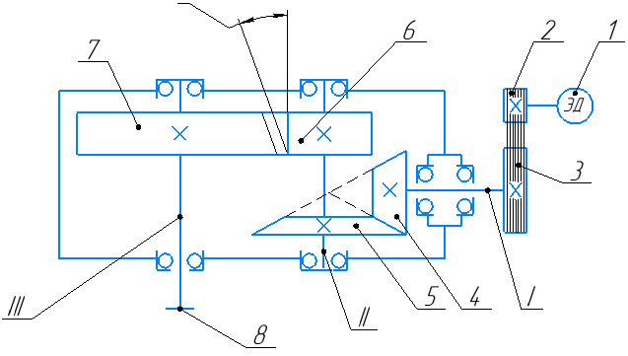
Рисунок 1.1 — Кинематическая схема привода
1 – электродвигатель; 2 – ведущий шкив; 3 – ведомый шкив; 4 – коническая шестерня; 5 – зубчатое коническое колесо; 6 – шестерня; 7 – зубчатое колесо; 8 – муфта; 2-3 – ременная передача; 4-5 – быстроходная зубчатая передача; 6-7 – тихоходная зубчатая передача; I – входной быстроходный вал; II – промежуточный вал; III – выходной тихоходный вал
Мощность на валу III вычислим по формуле:
$$N_{3}=T_{вых}∙ω_{3},$$
где $T_{вых}$ – крутящий момент на валу III, Нм; $ω_{3}$ – угловая скорость на валу III, рад/с.
Угловая скорость на валу III вычисляется по формуле:
$$ω_{3}=\frac{π∙n_{3}}{30},$$
где $n_{3}$ – частота вращения на валу III, об/мин.
Подставляя численные значения в формулу, получаем величину угловой скорости на валу III:
$$ω_{3}=\frac{π∙155}{30}=16,2 рад/с.$$
Найдём численное значение мощности на валу III:
$$N_{3}=1030∙16,2=16719 Вт.$$
Найдём мощность на двигателе, которая равна:
$$N_{дв}=\frac{N_{3}}{ɳ_{общ}},$$
где $ɳ_{общ}$ – общий коэффициент полезного действия (КПД)
Общий КПД может быть вычислен по формуле:
$$ɳ_{общ}=ɳ_{р.п.}∙ɳ_{к.з.п.}∙ɳ_{под}^{3}∙ɳ_{цзп}∙ɳ_{м.з.},$$
где $ɳ_{р.п.}$ – КПД ременной передачи; $ɳ_{к.з.п.}$ – КПД быстроходной зубчатой конической передачи; $ɳ_{т.п.}$– КПД тихоходной косозубой передачи; $ɳ_{под}$ – КПД подшипников качения валов I, II и III; $ɳ_{мз}$– КПД технического масла.
Значение всех коэффициентов, входящих в формулу (1.4), выбираем по рекомендациям: $ɳ_{р.п.}$= 0,94; $ɳ_{ц.з.п.}$= 0,97; $ɳ_{к.з.п.}$= 0,96; $ɳ_{под}$= 0,999; $ɳ_{мз}$ = 0,99. Подставляя численные значения в формулу, получим значение общего КПД:
$$ɳ_{общ}=0,96∙0,94∙{0,999}^{3}∙0,97∙0,99=0,864.$$
Подставляя численные значения в формулу, получим действительное значение мощности на двигателе:
$$N_{дв}=\frac{16719}{0,864}=19351 Вт.$$
По найденному действительному значению мощности и заданному значению синхронной частоты вращения двигателя выбираем в соответствии с ГОСТ 51689-2000 электродвигатель АИР160М2 с номинальной мощностью $N_{н}=18.5 кВт< N_{дв}=19351 Вт.$ Асинхронная частота двигателя $n_{ас}=1470$об/мин.
Для нахождения крутящего момента на двигателе воспользуемся формулой:
$$T_{дв}=\frac{9,55∙N_{дв}}{n_{ас}}=\frac{9,55∙18500}{1470}=119 Нм$$
Найдём мощность на валу II:
$$N_{2}=N_{1}∙ɳ_{б.п.}∙ɳ_{под}=14235,8∙0,97∙0,999=13794,9 Вт$$
Общее передаточное число можно вычислить по формуле:
$$i_{общ}=\frac{n_{1}}{n_{5}},$$
Найдём величину общего передаточного числа:
$$i_{общ}=\frac{2940}{155}=18.968$$
Значение передаточного числа ременной передачи возьмём стандартное и равное $i_{р.п.}=2,4$.
Передаточное число редуктора найдём по формуле:
$$i_{ред}=\frac{i_{общ}}{i_{р.п.}}=\frac{18,968}{2,4}=7,9$$
Частоту вращения вала 2 найдём по формуле:
$$n_{2}=\frac{n_{1}}{i_{р.п.}}=\frac{2940}{2,4}=1225 об/мин.$$
Для нахождения крутящего момента на валах воспользуемся формулой:
$$T_{4}=\frac{T_{5}}{i_{45}η_{45}}=\frac{1030}{1∙0.94}=1040 Нм$$
$$T_{3}=\frac{T_{4}}{i_{34}η_{34}}=\frac{1040}{4,4∙0,97}=244 Нм$$
$$T_{2}=\frac{T_{3}}{i_{23}η_{23}}=\frac{244}{2∙0,958}=127 Нм$$
$$T_{1}=\frac{T_{2}}{i_{12}η_{12}}=\frac{127}{2,4∙0,94}=56 Нм$$
Результаты всех вычислений показаны в таблицах 1.1, 1.2 и 1.3.

Таблица 1.1 — Результаты энерго-кинематического расчёта (вариант 1)
№ | Передаточное число  $$i$$ | Частота вращения вала  $$n, об/мин$$ | Момент  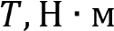 | Мощность  $$N, кВт$$
1 |  | 2940 | 63 | 19,4
2 | 2 | 1470 | 119 | 18,2
 | 2
3 |  | 735 | 228 | 17,4
 | 4.7
4 | 1 | 155 | 1040 | 16,9
5 |  | 155 | 1030 | 16,7

Таблица 1.2 — Результаты энерго-кинематического расчёта (вариант 2)
№ | Передаточное число  $$i$$ | Частота вращения вала  $$n, об/мин$$ | Момент   | Мощность  $$N, кВт$$
1 |  | 2940 | 63 | 19,4
2 | 2,4 | 1225 | 141 | 18,2
 | 1,8
3 |  | 681 | 244 | 17,4
 | 4,4
4 | 1 | 155 | 1040 | 16,9
5 |  | 155 | 1030 | 16,7

Таблица 1.3 — Результаты энерго-кинематического расчёта (вариант 3)
№ | Передаточное число  $$i$$ | Частота вращения вала  $$n, об/мин$$ | Момент   | Мощность  $$N, кВт$$
1 |  | 2940 | 56 | 19,4
2 | 2,4 | 1225 | 127 | 18,2
 | 2
3 |  | 613 | 244 | 17,4
 | 3,9
4 | 1 | 155 | 1040 | 16,9
5 |  | 155 | 1030 | 16,7

2 ПРОЕКТИРОВАНИЕ МЕХАНИЧЕСКИХ ПЕРЕДАЧ

2.1 Методика расчёта клиноременной передачи
В основу методики положено отсутствие усталостного разрушения ремней и отсутствие буксования. Критерий проектировочного расчета –тяговая способность ремней. Выбираем тип ремня и способ натяжения.
1) В ПК вводим параметры для ременной передачи.
2) Проводим анализ результатов и выбор оптимального варианта.

2.2 Методика расчёта 2-х ступенчатого редуктора
В основу методики проектировочного расчета зубчатой конической и цилиндрической передач положено отсутствие выкрашивания боковых поверхностей зубьев. Критерий проектировочного расчета – контактная выносливость.

2.3 Проектный расчёт клиноременной передачи
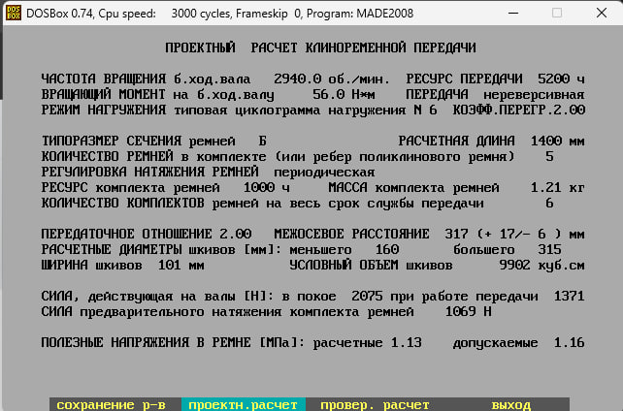
Рисунок 2.1 — Проектный расчёт клиноременной передачи

2.4 Проектный расчёт зубчатой конической и цилиндрической передач
Вариант I
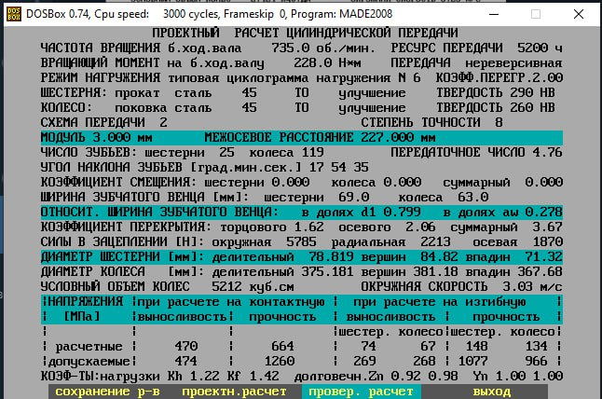

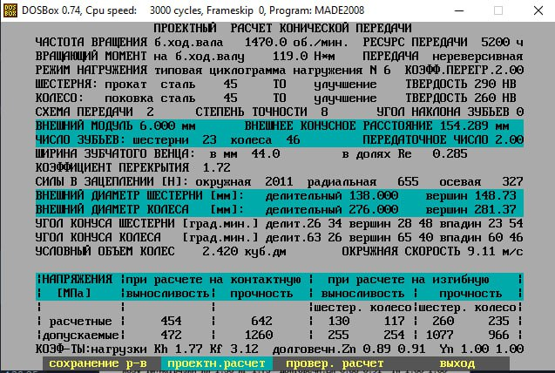
Рисунки 2.2–2.3 — Проектный расчёт зубчатой конической и цилиндрической передач I варианта

Вариант II
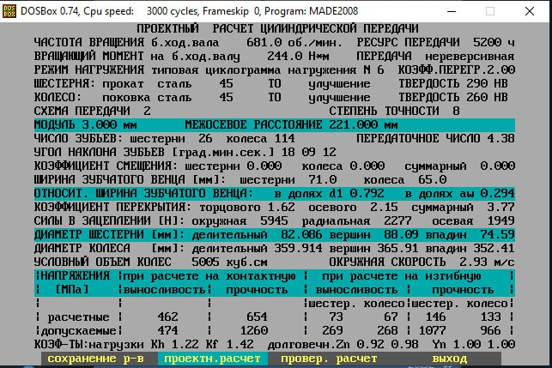

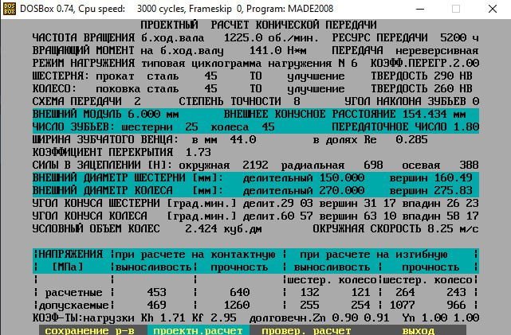
Рисунки 2.4–2.5 — Проектный расчёт зубчатой конической и цилиндрической передач II варианта
Вариант III
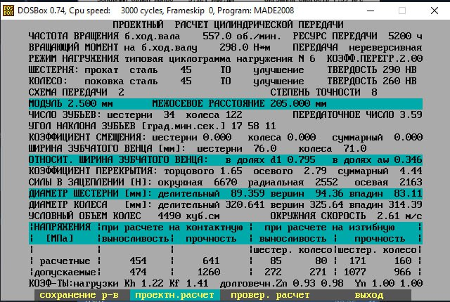

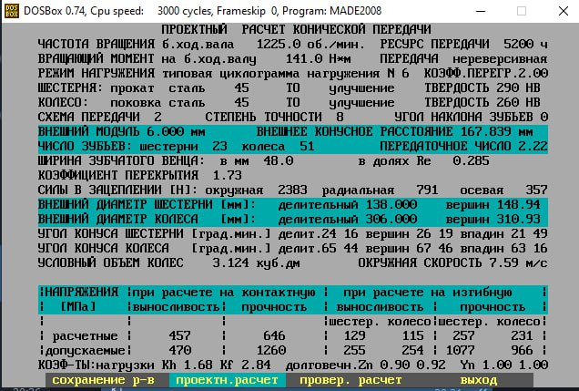
Рисунки 2.6–2.7 — Проектный расчёт зубчатой конической и цилиндрической передач III варианта

2.5 Анализ результатов расчёта и выбор оптимального варианта
Выбор оптимального варианта будет производиться по условному объёму венца червячного колеса, по условному объёму зубчатых колёс, по КПД и по условию смазываемости.

Схемы вариантов представлены на рисунке 2.8.
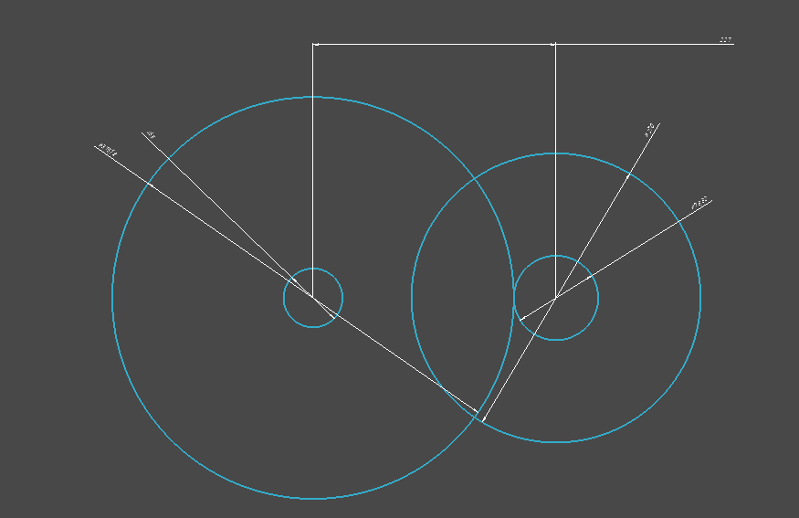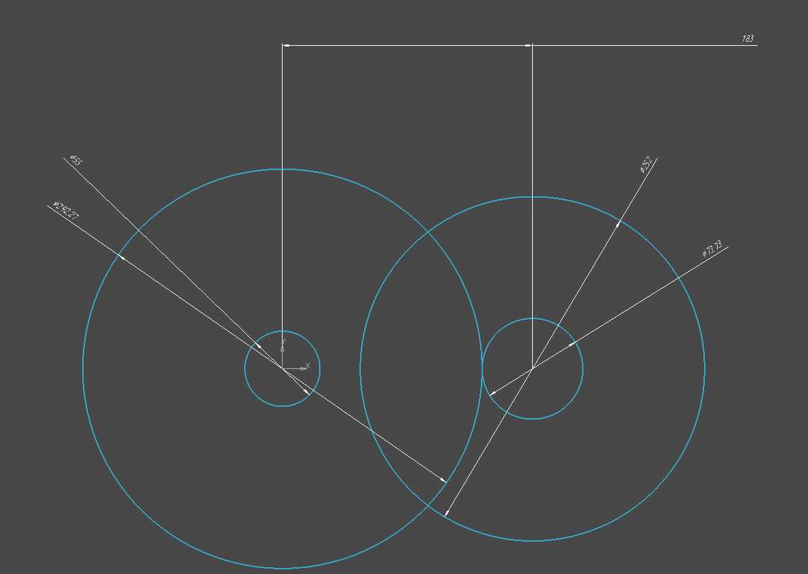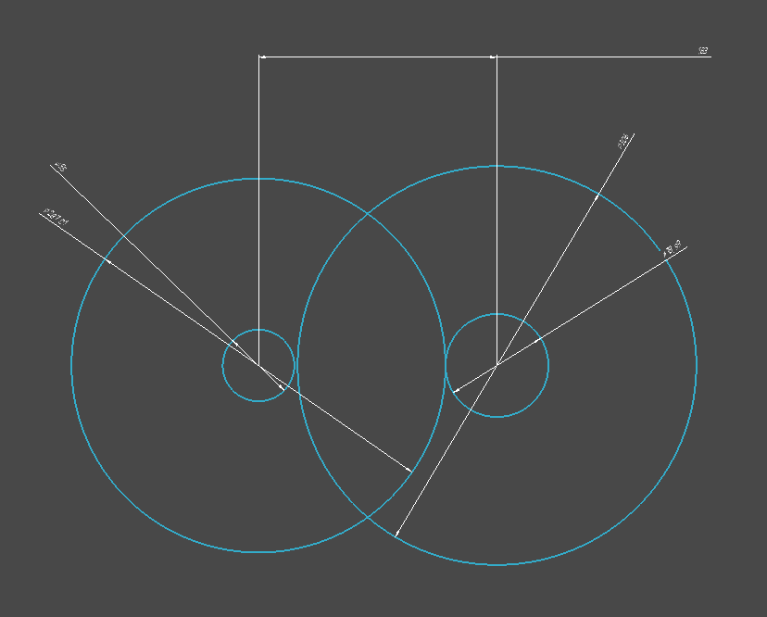

Рисунок 2.8 – Схемы вариантов
Для дальнейших расчётов выбираем вариант 3, поскольку он предпочтительнее по всем критериям.
Схема выбранного варианта представлена на рисунке 2.10.
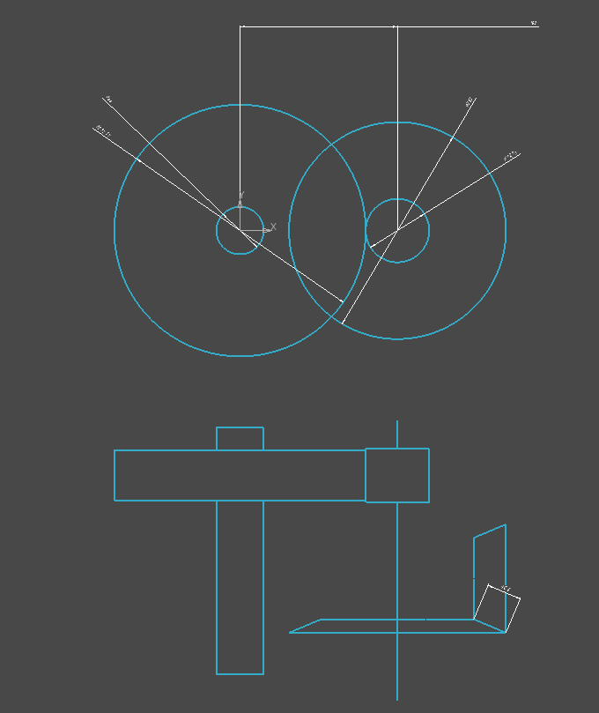
Рисунок 2.10 – Схема выбранного варианта

3 ПРОЕКТНЫЙ РАСЧЁТ ВАЛОВ
Диаметр каждого вала рассчитывается по формуле:
$$d_{i}=\sqrt[3]{\frac{T_{i}∙{10}^{3}}{0,2∙\left[τ\right]}},$$
где [τ] = 20 Н/мм²
Вычисляем диаметр каждого вала и выбираем ближайшее большее значение из стандартного ряда валов.
$$d_{вх}=\sqrt[3]{\frac{T_{2}∙{10}^{3}}{0,2∙\left[τ_{1}\right]}}=\sqrt[3]{\frac{127∙{10}^{3}}{0,2∙15}}=34,5≈35 мм,$$
$$d_{промеж}=\sqrt[3]{\frac{T_{3}∙{10}^{3}}{0,2∙\left[τ_{2}\right]}}=\sqrt[3]{\frac{244∙{10}^{3}}{0,1∙20}}+5=50≈55 мм,$$
$$d_{вых}=\sqrt[3]{\frac{T_{4}∙{10}^{3}}{0,2∙\left[τ_{3}\right]}}=\sqrt[3]{\frac{1040∙{10}^{3}}{0,2∙35}}=53≈55 мм,$$
Диаметр вала выбранного двигателя АИР160М2 $d_{дв}=48мм$
Для быстроходного первого вала выбираем подшипники радиально-упорные роликовые по ГОСТ 27365-87 № 7210А. Для промежуточного второго вала выбираем подшипники радиально-упорные роликовые по ГОСТ 27365-87 № 7211А. Для тихоходного вала выбираем подшипники радиально-упорные роликовые по ГОСТ 27365-87 № 7213А

4 ПРОВЕРОЧНЫЙ РАСЁТ ПОДШИПНИКОВ КАЧЕНИЯ И ПРОМЕЖУТОЧНОГО ВАЛА

4.1 Определение радиальных нагрузок на подшипники качения
Задача раздела — определение радиальных нагрузок на всех подшипниках качения.
Силовая схема редуктора показана на рисунке 4.1.
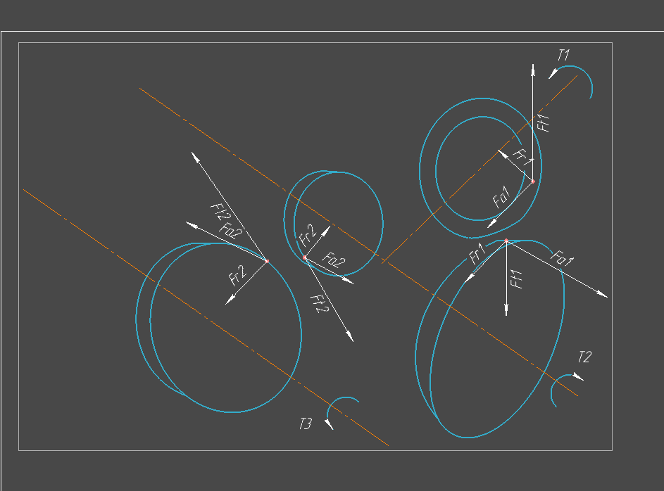
Рисунок 4.1 — Силовая схема
Силы в зацеплении определяются по формулам:
$$F_{t1}=2350Н; F_{x2}=2200 Н,$$
$$F_{r1}=770Н; F_{r2}=2530Н,$$
$$F_{x1}=380Н;F_{t2}=6620 Н,$$
$$M_{a2}=F_{a1}∙\frac{dcon1}{2}= 47.9 Нм,$$

Проверочный расчет промежуточного вала
Составим силовую схему промежуточную вала (см. рисунок 4.2).
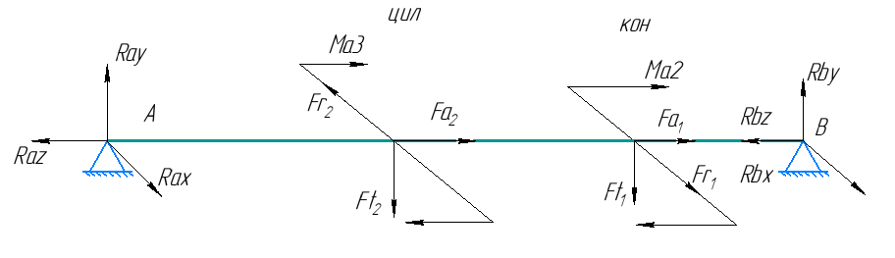
Рисунок 4.2 — Схема промежуточного вала
Из компоновочного чертежа редуктора следует, что:
$$a=34;b=90;c=72$$
Составим уравнения равновесия относительно осей:
OX: $Fr1-Fr2+Rax2+Rbx2=0$
OY: $-Ft1-Ft2+Ray2+Rby2=0$
OZ: $-Fa1-Fa2+Raz2+Rbz2=0$
$$\sum{М_{А}=0};(относительно x)$$
$$-Ft2∙a-Ft1\left(a+b\right)+Rby2(a+b+c)=0$$
$$Rby2=4374Н$$
$$\sum{М_{В}=0};(относительно y)$$
$$-Ma2-Ma3+Fr1∙c-Fr2\left(c+b\right)+Rax2(a+b+c)=0$$
$$Rax2=2125 Н$$
$$\sum{М_{В}=0};(относительно x)$$
$$-Ft1∙c+Ft2(c+b)-Ray2\left(a+c+b\right)=0$$
$$Ray2=4596 Н$$
$$Rbx2=-Fr1+Fr2-Rax2=-770+2530-2125=-365Н$$
$$Raz2=0Н$$
$$Rbz2=2600Н$$
Проверка:
$$\sum{F_{y}=0}$$
$$-Ft1-Ft2+Ray2+Rby2=-2350-6620+4374+4596 =0$$
Значит значения реакций Ray2 и Rby2 в найдены верно.
Построим эпюры изгибающих моментов.

Изгибающий момент M_{x}:
$${Mx}_{1}=Ray2∙x1 x_{1}∈\left[0;34(a)\right]$$
$${Mx}_{1}\left(0\right)=0$$
$${Mx}_{1}\left(34\right)=331 Нм$$
$${Mx}_{2}=Rby2\left(c+x2\right)-Ft1∙x2$$
$$x_{2}∈\left[0;90(b)\right]$$
$${Mx}_{2}\left(0\right)=331 Нм$$
$${Mx}_{2}\left(90\right)=148 Нм$$
$${Mx}_{3}=Rby2\left(c+x3\right), x_{3}∈\left[0;72(c)\right]$$
$${Mx}_{3}\left(0\right)=0$$
$${Mx}_{3}\left(72\right)=148 Нм$$
Изгибающий момент My:
$${My}_{1}=-Rax2∙x1, x_{1}∈\left[0;34(a)\right]$$
$${Mz}_{1}\left(0\right)=0$$
$${Mz}_{1}\left(34\right)=-153 Нм$$
$${Mz}_{2}=-Rax2∙x2+Ma3, x_{2}∈\left[0;90(b)\right]$$
$${Mz}_{2}\left(0\right)=-72 Нм$$
$${Mz}_{2}\left(90\right)=-35 Нм$$
$${Mz}_{3}=-Rbx2∙x3, x_{3}∈\left[0;72(c)\right]$$
$${Mz}_{3}\left(0\right)=0$$
$${Mz}_{3}\left(115\right)=12Нм$$
Суммарный момент:
$$M=\sqrt{{{M_{x}}^{2}+M_{z}}^{2}}$$
Построим эпюры моментов:
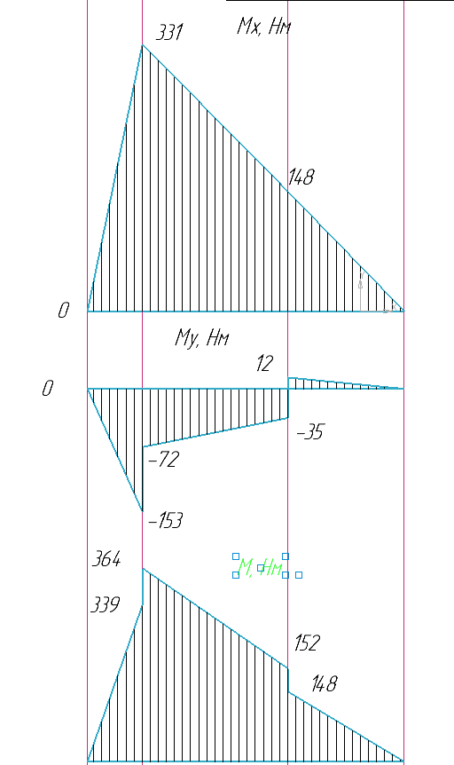

4.2 Методика расчёта подшипников качения
Вид разрушения – усталостное разрушение. Критерий расчета –контактная выносливость поверхностей тел качения и колец.
Ресурс подшипника можно рассчитать по формуле
$$L_{h}=\frac{{10}^{6}}{60∙n}∙{\left(\frac{C}{P}\right)}^{m},$$
где $L_{h}$ – ресурс подшипников, час; $C$ – динамическая грузоподъемность, Н; $P$ – приведенная нагрузка, Н; $m$ – показатель кривой выносливости; n – частота вращения одного из колец подшипника, об/мин.
На основании результатов предыдущих разделов заполним таблицу 4.1.
Таблица 4.1 — Исходные данные для проверочного расчета подшипников
Вал | Частота вращения, об/мин | Подшипник | Радиальные нагрузки (R), Н | Осевые нагрузки, Н
1 | 1225 | 7210А | 1661,2 | 380
2 | 613 | 7211А | 4374.2 | 2600
3 | 155 | 7213А | 6260.7 | 3064
Дополнительные исходные данные: ресурс = 5200 часов, вариант нагружения – 6, коэффициент безопасности = 1,3, температурный коэффициент = 1.

4.3 Результаты расчёта подшипников качения
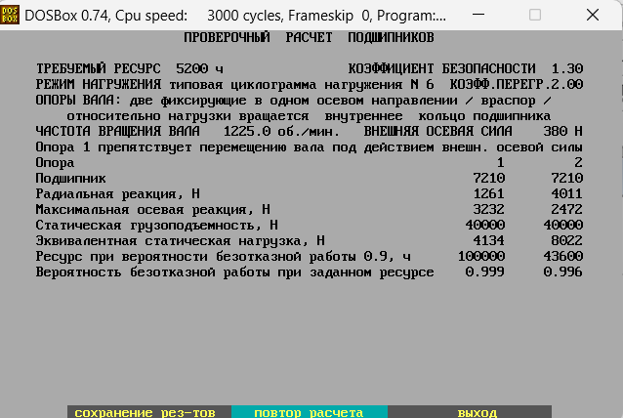
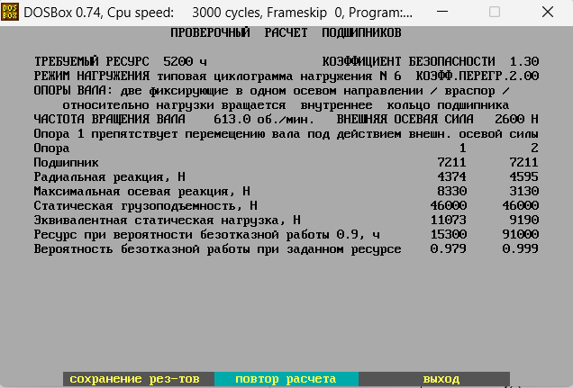
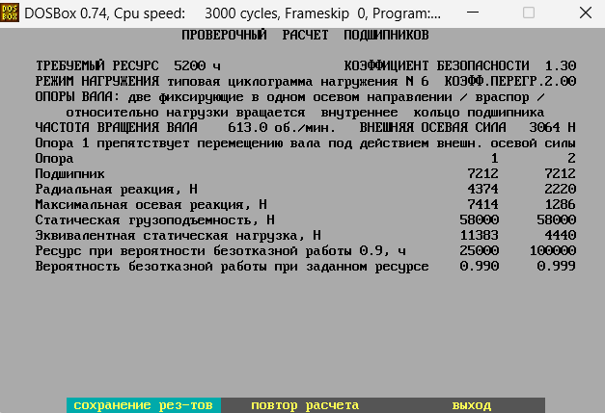
Рисунки 4.5–4.7 — Расчёт подшипников качения
Расчёт проводится в программе, результаты сведены в таблицу 4.2
Таблица 4.2 – Результаты расчёта подшипников качения
Вал | Номер подшипника | Расчётный ресурс, ч
I | 7210А | 100000  43600
II | 7211А | 15300  91000
III | 7213А | 25000  100000
Таким образом, оставляем для валов ранее выбранные подшипники.

4.5 Проверочный расчёт тихоходного вала
Задачей раздела является определение фактического коэффициента запаса прочности в опасном сечении вала и принятие решения об окончательном выборе материала вала. Вид разрушения – усталостная поломка вала. Критерий расчета – усталостная прочность при кручении и изгибе. Условие прочности имеет следующий вид:
$$S≥[S]$$
где S – фактический коэффициент запаса; [S]=2,5 – допускаемый коэффициент запаса.
Фактический коэффициент запаса вычислим по формуле:
$$S=\frac{S_{σ}∙S_{τ}}{\sqrt{S_{σ}^{2}+S_{τ}^{2}}},$$
где $S_{σ}$ и $S_{τ}$ – коэффициенты запаса прочности по нормальным и касательным напряжениям соответственно.
Для вычисления запаса прочности по нормальным напряжениям воспользуемся формулой:
$$S_{σ}=\frac{σ_{-1}}{\frac{k_{σ}}{ε_{σ}∙β}∙σ_{a}+ψ_{σ}∙σ_{m}},$$
где $σ_{-1}$ – предел выносливости стали при симметричном цикле изгиба, Н/мм²;
$k_{σ}$ – эффективный коэффициент концентрации нормальных напряжений;
$ε_{σ}$ – масштабный фактор для нормальных напряжений;
$β$ – коэффициент, учитывающий влияние шероховатости поверхности;
$σ_{a}$ – амплитуда цикла нормальных напряжений, Н/мм²;
$ψ_{σ}$ – чувствительность материала к асимметрии цикла нормальных напряжений;
$σ_{m}$ – среднее напряжение цикла нормальных напряжений, Н/мм².
Для вычисления коэффициента запаса прочности по касательным напряжениям воспользуемся формулой
$$S_{τ}=\frac{τ_{-1}}{\frac{k_{τ}}{ε_{τ}∙β}∙τ_{a}+ψ_{τ}∙τ_{m}},$$
где $τ_{-1}$ – предел выносливости стали при симметричном цикле кручения, Н/мм²;
$k_{τ}$ – эффективный коэффициент концентрации касательных напряжений;
$ε_{τ}$ – масштабный фактор для касательных напряжений;
$β$ – коэффициент, учитывающий влияние шероховатости поверхности;
$τ_{a}$ – амплитуда цикла касательных напряжений, Н/мм²;
$ψ_{τ}$ – чувствительность материала к асимметрии цикла касательных напряжений;
$τ_{m}$ – среднее напряжение цикла касательных напряжений, Н/мм².
Выбираем в качестве материала Сталь 45, для которой $σ_{В}=780$ Н/мм² (диаметр заготовки меньше 90 мм).
Предел выносливости материала при симметричном цикле изгиба найдём по формуле:
$$σ_{-1}=0,43∙σ_{В}$$
Вычислим значение предела выносливости:
$$σ_{-1}=0,43∙780=335 Н/{мм}^{2}.$$
Предел выносливости материала при симметричном цикле кручения вычислим по формуле:
$$τ_{-1}=0,58∙σ_{-1}$$
Найдем значение:
$$τ_{-1}=0,58∙335=194,2 Н/{мм}^{2}.$$
Считаем, что напряжения изгиба меняются в любой точке вала по ассиметричному циклу, а напряжения кручения – по отнулевому циклу (см. Рисунок 4.11)
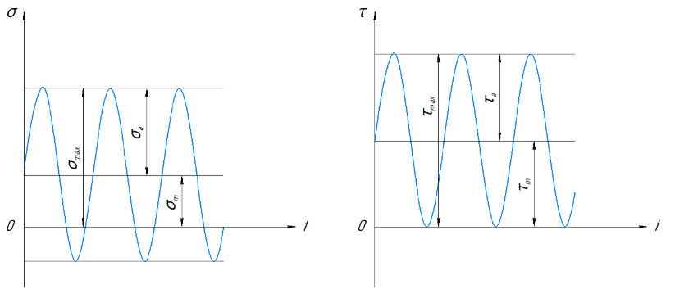
Рисунок 4.17 — Циклы изменения напряжений в сечениях вала
Из рассмотрения циклов напряжений изгиба примем:
$$σ_{a}≈σ_{max}, σ_{m}=σ_{ср}$$
Из рассмотрения циклов напряжений кручения видно:
$$τ_{a}=τ_{m}=\frac{τ_{max}}{2}$$
Максимальное напряжение изгиба найдём по формуле:
$$σ_{max}=σ_{a}=\frac{M_{\sum{ }}}{W_{нетто}},$$
где $W_{нетто}$ – момент сопротивления нетто при изгибе.
Среднее напряжение изгиба найдем по формуле:
$$σ_{ср}=σ_{m}=\frac{F_{a}}{A},$$
где A – площадь поперечного сечения расчётного участка вала.
Максимальное напряжение при кручении найдем по формуле:
$$τ_{max}=\frac{T_{2}}{W_{к нетто}},$$
где $W_{к нетто}$ – момент сопротивления нетто при кручении.
Для определения опасного сечения обратимся к эпюрам промежуточного вала из раздела 4.4. Из рассмотрения видно, что наиболее опасным сечением является: сечение А-А, где также действуют значительные изгибающие и крутящие моменты, а дополнительным концентратором напряжений является шпоночный паз (см. рисунок 4.18).
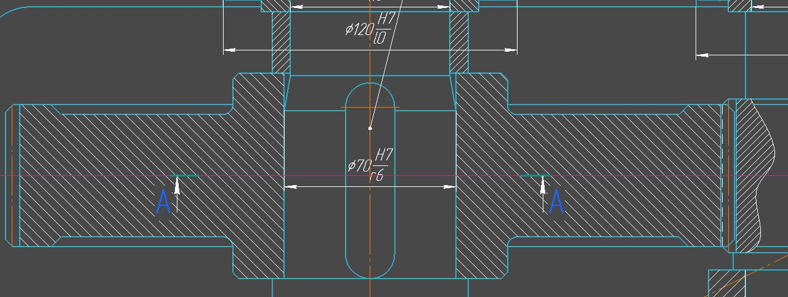
Рисунок 4.18 — Опасные сечения
Для сечения А-А момент сопротивления нетто и площадь поперечного сечения равны:
$$W_{А нетто}=\frac{π∙d^{3}}{32}-\frac{b∙h∙{\left(2∙d-h\right)}^{2}}{16∙d}=,$$
$$W_{А к нетто}=\frac{π∙d^{3}}{16}-\frac{b∙h∙{\left(2∙d-h\right)}^{2}}{16∙d},$$
$$A_{А}=\frac{π∙d^{2}}{4}-\frac{b∙h}{2},$$
где b – ширина шпоночного паза, мм; h – высота шпоночного паза, мм.
Подставив численные значения в формулы, получим:
$$W_{А нетто}=\frac{π∙{70}^{3}}{32}-\frac{20∙12∙{\left(2∙70-12\right)}^{2}}{16∙70}= {30163 мм}^{3},$$
$$W_{А к нетто}=\frac{π∙{70}^{3}}{16}-\frac{20∙12∙{\left(2∙70-12\right)}^{2}}{16∙70}= {63837 мм}^{3},$$
$$A_{А}=\frac{π∙{70}^{2}}{4}-\frac{20∙12}{2}=3728{мм}^{2}.$$

Определим изгибающий момент в сечении А-А по формулам:
$$M_{Az}=R_{ay}∙l_{2},$$
$$M_{Ay}=-R_{ax}∙l_{2},$$
$$M_{A\sum{ }}=\sqrt{M_{Az}^{2}+M_{Ay}^{2}}$$
Рассчитаем значение моментов:

Поставим значение в формулу, вычислим максимальное напряжение изгиба:
$$σ_{\max{А}}=\frac{374∙1000}{30163}=12.4\frac{Н}{{мм}^{2}}$$
Подставим значение в формулу и вычислим максимальное напряжение кручения:
$$τ_{\max{А}}=\frac{628000}{63837}=9.8\frac{Н}{{мм}^{2}}$$
Рассчитаем среднее напряжение изгиба:
$$σ_{ср А}=\frac{2764+3942}{3728}=2,5 Н/{мм}^{2}$$
Рассчитаем среднее напряжение кручения
$$τ_{a А}=\frac{9.8}{2}=4.9\frac{Н}{{мм}^{2}}$$

Исходя из найденных опасных сечений, диаметра вала и его материала,
определяем для сечения А-А: $k_{σ}$= 1,80;$k_{τ}$= 1,70; $ε_{σ}$ = 0,76; $ε_{τ}$= 0,65;. Коэффициент, учитывающий влияние шероховатости поверхности по рекомендации выбираем β= 0,94. Коэффициенты $ψ_{σ}$ и $ψ_{τ}$ назначаем: $ψ_{σ}$ = 0,2 и $ψ_{τ}$= 0,1.
Определяем коэффициенты запаса прочности по нормальным и касательным напряжениям по формулам:
$$S_{σ Б}=\frac{335}{\frac{1,8}{0,76∙0,94}∙12.4+0,2∙2,5}=10.5$$
$$S_{τ Б}=\frac{194}{\frac{1,7}{0,65∙0,94}∙12.4+0,1∙4,7}=5.5$$

Рассчитаем фактический коэффициент запаса прочности для сечения
А-А:
$$S_{А}=\frac{5.5∙10.5}{\sqrt{{10.5}^{2}+{5.5}^{2}}}=4.9≥\left[S\right]=2,5$$

Следовательно, разрушения в сечение А-А не произойдет, оставляем ранее выбранную марку стали в качестве материала вала – Сталь 45.

5 ВЫБОР И ПРОВЕРОЧНЫЙ РАСЧЁТ ШПОНОЧНЫХ СОЕДИНЕНИЙ
Задачей раздела является выбор стандартных призматических шпонок и проверка их по напряжению смятия. Критерий расчета – статическая прочность на смятие. Вид разрушения – смятие узких боковых граней.
Выбираем шпонки по ГОСТ 23360-78.
1) На быстроходном валу под шкивом (Шпонка 10×8×110).
2) На промежуточном валу под коническим колесом (Шпонка 18×11×60).
3) На выходном валу под шестерней (Шпонка 20×12×80).
4) На выходном валу под муфтой (Шпонка 16×10×100).
Проверим выбранные шпонки на смятие по формуле:
$$σ_{см}≤\left[σ_{см}\right]$$
$τ_{ср}≤{[τ}_{ср}]$,
где $σ_{см}$ – действительные напряжения смятия, Н/мм²; $\left[σ_{см}\right]$ – допускаемые напряжения смятия, Н/мм²; $τ_{ср}$ – действительные напряжения среза, Н/мм²; ${[τ}_{ср}]$– допускаемые напряжения среза, Н/мм².
Допускаемые напряжения смятия $\left[σ_{см}\right]=100$ Н/мм². Допускаемые напряжения среза ${[τ}_{ср}]=60$ Н/мм².
Составим расчётную схему шпоночного соединения:
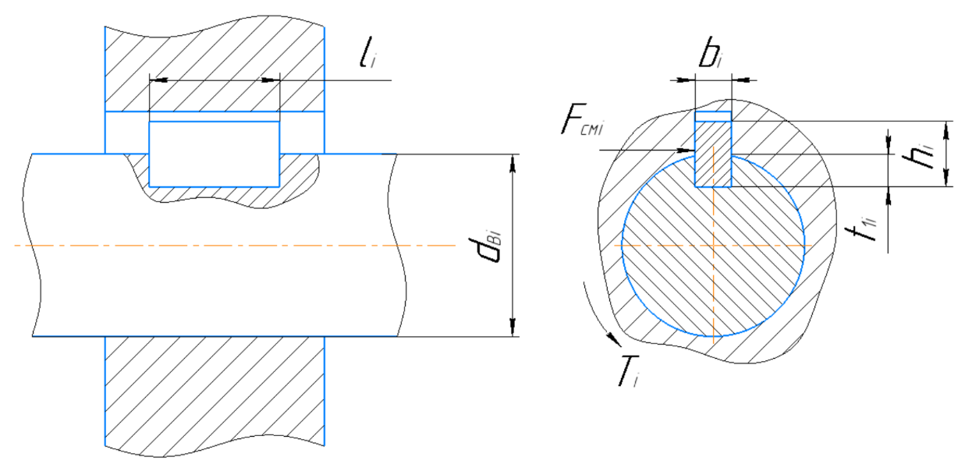
Рисунок 6.1 — Расчётная схема шпоночного соединения

Напряжения смятия найдём по формуле:
$$σ_{см}=\frac{F_{см}}{A_{см}},$$
где $F_{см}$ – сила смятия, Н; $A_{см}$ – площадь смятия, мм².
Из рассмотрения рисунка 6.1 следует, что:
$$F_{см}=\frac{2∙T_{i}}{d_{Bi}},$$
$$A_{см}=\left(h_{i}-t_{1i}\right)∙\left(l_{i}-b_{i}\right)$$
Подставим эти значения в формулу:
$$σ_{см}=\frac{2∙T_{i}}{d_{Bi}∙\left(h_{i}-t_{1i}\right)∙\left(l_{i}-b_{i}\right)}$$
Подставим соответствующие значения:
$$σ_{см1}=\frac{2∙56∙{10}^{3}}{35∙\left(8-5\right)∙\left(110-10\right)}=10,6 {Н/мм}^{2} ≤\left[σ_{см}\right]=100 {Н/мм}^{2}$$
$$σ_{см2}=\frac{2∙244∙{10}^{3}}{60∙\left(11-7\right)∙\left(60-18\right)}=48,4 {Н/мм}^{2}≤\left[σ_{см}\right]=100 {Н/мм}^{2}$$
$$σ_{см3}=\frac{2∙1040∙{10}^{3}}{70∙\left(12-7.5\right)∙\left(80-20\right)}=94.3 {Н/мм}^{2}≤\left[σ_{см}\right]=100 {Н/мм}^{2}$$
$$σ_{см4}=\frac{2∙1040∙{10}^{3}}{55∙\left(10-6\right)∙\left(100-16\right)}=98.8 {Н/мм}^{2}≤\left[σ_{см}\right]=100 {Н/мм}^{2}$$
Напряжение среза:
$$τ_{ср}=\frac{F_{шп}}{A_{ср}}$$
Площадь поверхности среза $A_{ср}$ равна:
$$A_{ср}=(b_{i})∙\left(l_{i}-b_{i}\right)$$
Тогда $τ_{ср}$ равно:
$$τ_{ср}=\frac{2Т_{}}{d_{вi}∙(b_{i})∙\left(l_{i}-b_{i}\right) }$$
Подставим соответствующие значения:
$τ_{ср1}=\frac{2∙56∙{10}^{3}}{35∙(10)∙\left(110-10\right) }=3,2 {Н/мм}^{2 }≤ {[τ}_{ср}]=60$ Н/мм²
$τ_{ср2}=\frac{2∙244∙{10}^{3}}{60∙(18)∙\left(60-18\right) }=10,8 {Н/мм}^{2} ≤ {[τ}_{ср}]=60$ Н/мм²
$τ_{ср3}=\frac{2∙1040∙{10}^{3}}{70∙(20)∙\left(80-20\right) }=24,8 {Н/мм}^{2} ≤ {[τ}_{ср}]=60$ Н/мм²
$τ_{ср4}=\frac{2∙1040∙{10}^{3}}{55∙(16)∙\left(100-16\right) }=28,1 {Н/мм}^{2} ≤ {[τ}_{ср}]=60$ Н/мм²
Сведем результаты расчета в таблицу 6.1.
Таблица 6.1 — Результаты расчета шпоночных соединений.
№ | Обозначение | $σ_{см}$, Н/мм² | $$τ_{ср},$$  Н/мм² | Примечание
1 | Шпонка  10×8×110 | 10,6 | 3,2 | —
2 | Шпонка  18×11×60 | 48,4 | 10,8 | —
3 | Шпонка  20×12×80 | 94,3 | 24,8 | —
4 | Шпонка  16×10×100 | 98,8 | 28,1 | Устанавливаем вторую шпонку на  противоположной стороне вала

6 РАСЧЕТ ЗУБЧАТОЙ МУФТЫ
Рационально будет выбрать зубчатую муфту по ГОСТ Р 50895-96, которая обладает достаточной жесткостью, высокой нагрузочной способностью, что особенно актуально при большом моменте на выходном валу редуктора, способностью компенсации относительно небольших смещений осей валов.
Основными параметрами для выбора муфт служат номинальные диаметры соединённых валов, расчётный вращающий момент $T_{расч}$. Для определения $T_{расч}$ можно воспользоваться зависимостью:
$$T_{расч}=T_{3}⋅K≤T_{табл}$$
где $K=1,32$ — коэффициент, учитывающий режим работы.
Вычислим$T_{расч}$ и подберём муфту по$T_{табл}$:
$$T_{расч}=1030∙1.3=1339 Н∙м→T_{табл}=1600 Нм$$
Т.к. диаметр выходного вала 55 мм, выбираем зубчатую муфту:
Т, Н⋅м | n,  об/мин | d,  мм | D,  мм | D1,  мм | D2,  мм | L,  мм | l,  мм | b_{m},  мм | m_{m},  мм | z_{m}
1600 | 4800 | 55 | 170 | 125 | 80 | 174 | 82 | 15 | 2,5 | 38

С целью предупреждения недопустимой интенсивности изнашивания предусматривают снижение уровня напряжений смятия, величину которого устанавливают расчётом:
$$σ_{см}=\frac{2⋅T_{расч}⋅K_{Hσ}}{d_{m}⋅z_{m}⋅b_{m}⋅h}≤[σ_{см}]$$
где$h_{m}$ — рабочая высота зуба;$d_{m}$ — диаметр муфты; $K_{Hσ}=1,1$ — коэффициент неравномерности распределения нагрузки для муфт с жёсткими обоймами; $\left[σ_{см}\right]=12…15 МПа$ — допускаемое напряжение смятия, зависящее от вида термообработки зубьев (для стандартных муфт с термической обработкой поверхности).
Принимаем конструктивно болты с резьбой М10.
Проведем расчет болтов, установленных без зазора.
Определим диаметры болтов (число болтов z=4). Диаметр расположения болтов $D_{б}$:
$$D_{б}=\frac{D+D_{1}}{2}=\frac{170 + 125}{2}=147,5 мм$$
$$F =\frac{2∙T_{p}}{D_{б}∙z} = \frac{2∙1339∙{10}^{3}}{147,5∙4} = 4539 H$$
Материал болтов — сталь класса прочности 8.8 для которой [σ_{m}] = 640 МПа, [τ] = 0,3 ⋅ 640 = 192 МПа.
Проверим болты на срез.
$${}_{ср} = 4∙\frac{F}{d_{б}^{2}∙}= 4∙\frac{4539}{∙{11}^{2}} = 48 МПа < [ ] = 192 Мпа$$
Проверим болты на смятие.
$$\frac{F}{d_{б}∙[_{см б}]} =\frac{4539}{11∙210}= 2 мм<h=16 мм$$
где $[_{см б}]$ — допускаемое напряжение болта на смятие, МПа; h — высота участка смятия, мм.
Болты удовлетворяют условию.
Проверим работоспособность зубьев муфты по напряжениям смятия:
$${ h}_{m}=1,8⋅m_{m}=1,8⋅2,5=4,5 мм$$
$$d_{m}=z_{m}⋅m_{m}=38⋅2,5=95 мм$$
$${}_{см}=\frac{2∙1339∙{10}^{3}∙1,1}{95∙38∙15∙4,5} = 12 МПа<\left[{}_{см}\right]=12…15 МПа$$
Вывод: работоспособность зубьев по напряжениям смятия обеспечена.

7 ТЕПЛОВОЙ РАСЧЕТ РЕДУКТОРА
При повышении температуры в редукторе снижается вязкость масла, что приводит к нарушению смазывания узлов редуктора и снижению его КПД.
Уравнение теплового баланса:
$$∆t=\frac{N_{дв}∙\left(1-η\right)}{K_{T}∙A_{ред}}<\left[∆t\right],$$
где $∆t$ – разница между температурой в редукторе и температурой окружающей среды, $℃;$ $N_{дв}$ – мощность двигателя (найдена в разделе 1.3), $N_{дв}=18500 Вт$; $η-$КПД привода (определен в разделе 1.2), $η=0.864;$ $K_{T}-$коэффициент теплоотдачи, $K_{T}=17 {Вт}/{(м^{2}∙град)}$; $A_{ред}$ – площадь поверхности редуктора, м²;$\left[∆t\right]$ – допускаемая разница между температурами в редукторе и окружающей среде, $\left[∆t\right]=60$ $℃;$
Примерную площадь поверхности редуктора $A_{ред}$ можно определить по формуле:
$A_{ред}=K_{реб}∙\left(a∙b+2∙a∙h+2∙b∙h\right)$
где $a$ - длина редуктора, м; $b$ – ширина редуктора, м; $h$ - высота редуктора, м;
$K_{реб}=1,5$ – коэффициент, учитывающий оребрение редуктора.
Размеры редуктора принимаются на основании чертежей равными:
a = 0.65, b = 0.325, h = 0.4
Получаем:
$$A_{ред}=1.5∙\left(0.65∙0.325+2∙0.65∙0.4+2∙0.325∙0.4\right)=1.49 м^{2}$$
Подставим значения в формулу для $∆t:$
$$∆t=\frac{18500∙\left(1-0.864\right)}{17∙1.49}=62 ℃<\left[∆t\right]=60 ℃$$
Полученное значение не превышает допустимое, а значит дополнительное охлаждение редуктора не требуется.
Рабочая температура редуктора:
$$t_{раб}=∆t+20℃=62+20=82 ℃$$

7.1 Выбор системы смазки и смазочных материалов
Смазывание зубчатых зацеплений и подшипников уменьшает потери на трение, предотвращает повышенный износ и нагрев деталей, а также предохраняет детали от коррозии. Снижение потерь на трение обеспечивает повышение КПД редуктора.
Так как окружная скорость тихоходной ступени $V_{T}=2.4 м/с <12 м/с$ и промежуточной ступени $V_{T}=8.1 м/с <12 м/с$, то для смазывания зубчатых колес будет применяться картерное смазывание, заключающееся в окунании зубчатых и червячных колес в масло, заливаемое внутрь корпуса.
Выбор масла:
По таблицам [1, с. 253] определим кинематическую вязкость масла $ν$:
$$ν_{Б}=40∙10^{-6} м^{2}/с$$
$$ν_{Т}=60∙10^{-6} м^{2}/с$$
Определим среднюю кинематическую вязкость:
$$ν_{ср}=\frac{ν_{Б}+ν_{Т}}{2}=\frac{40+60}{2}∙10^{-6}=50∙10^{-6} м^{2}/с$$
На основании $ν_{ср}$ выберем по таблице [1, с. 204] индустриальное масло И-70А по ГОСТ 20799-75.
Определим требуемый объем масла по формуле:
$$V_{м тр}=0,8∙N_{1}∙{10}^{-3}=0,8∙3000∙{10}^{-3}=2.4 л$$
Исходя из минимального уровня масла в редукторе определим минимальный объем масла $V_{м мин}$:
$$V_{мmin}= a_{м}∙b_{м}∙h_{м min}=0,49∙0,19∙0,045∙{10}^{3}=4,1 л$$
где $a_{м}$ - длина редуктора (между внутренними стенками), м; $b_{м}$ - ширина редуктора (между внутренними стенками), м; $h_{м min}$ - минимальная высота масляного слоя, м.
Требуемый объем меньше минимального, а значит увеличение корпуса не требуется.
Подшипники смазываются за счет разбрызгивания масла.
Заливка масла производится через смотровой люк, а слив — через отверстие в нижней части корпуса. Контроль уровня масла производится с помощью щупа.

СПИСОК ЛИТЕРАТУРЫ
1 Детали машин. Оформление конструкторской документации курсового проекта: Учеб. пособие/ А.П. Тюрин, В.И. Егоров, В.И. Корнилов и др.; Под общ. ред. Ю.К. Михайлова. СПб.: Изд-во СпбГПУ, 2003. 40 с.
2 Детали машин и основы конструирования. Справочные материалы по проектированию : учеб. пособие / А. А. Ашейчик. – СПб. : Изд-во Политехн. ун-та, 2014. – 111 с.
3 Конструирование узлов и деталей машин : учеб. пособие для студ. высш. учеб. заведений / П.Ф. Дунаев, О.П. Леликов. – 11-е изд., стер. – М. : Издательский центр «Академия», 2008. – 496 с.
4 Курсовое проектирование деталей машин/В. Н. Кудрявцев, К93 Ю. А. Державец, И. И. Арефьев и др.; Под общ. ред. В. Н. Кудрявцева : Учебное пособие для студентов машиностроительных вузов. – Л.: Машиностроение, Ленингр. отд-ние, 1983. 000 с.

